Муниципальное общеобразовательное учреждение –

Средняя общеобразовательная школа №18 имени М.А. Михеева г. Нерюнгри

678960 Республики Саха (Якутия), город Нерюнгри, улица К.Маркса 7/1, тел/факс (41147)47913, e-mail:sh18@nerungri.edu.ru, ИНН 1434027800, ОГРН 1031401722780

Муниципальный этап

**Республиканской научной конференции-конкурса молодых исследователей имени академика В.П.Ларионова «Инникигэхардыы – ProfessorV.P. Larionov«AStepintotheFuture»ScienceFair**

Секция: **Математика**

Подсекция: **Математические науки**

**Тема работы:**

**«Приемы устного счета»**

Выполнил: Скляр Евгений, ученик 6 «В» класса.

Руководитель: Петухова Татьяна Анатольевна, учитель математики

**ВВЕДЕНИЕ**

*Математику уже за то любить следует,*

*что она ум в порядок приводит*.

М. Ломоносов

МОЗГ ХОРОШО УСТРОЕННЫЙ СТОИТ БОЛЬШЕ, ЧЕМ МОЗГ ХОРОШО НАПОЛНЕННЫЙ.

М. Монтень

Каждый человек, который учился в школе, несомненно умеет считать. Но как считать? Сколько при этом времени тратится на счет? В наш 21 век хорошо развитые современные технологии позволяют меньше пользоваться своей памятью, сообразительностью и умственными способностями, а больше полагаться на калькулятор, телефон или компьютер. Это конечно неплохо, что машина может быстро и точно выполнять вычислительные операции над сложными действиями. Но как же тогда наши человеческие способности, которые при правильном развитии лишь ненамного уступают искусственному интеллекту? По этой причине многие люди уже не способны выполнить без компьютерных технологий расчеты, которые еще в начальной школе они легко делали в уме. Умение считать в уме остается полезным навыком и для современного человека, несмотря на то, что он владеет всевозможными устройствами, способными считать за него. Возможность обходиться без специальных компьютерных технологий и в нужный момент оперативно решить в уме поставленную арифметическую задачу – это не единственное применение данного навыка. Помимо элементарного назначения, приемы устного счета позволят научиться организовывать себя в различных жизненных ситуациях. Кроме того, умение считать в уме, несомненно, положительно скажется на выборе будущей профессии.

**Актуальность исследования** состоит в том, что в наше время все чаще на помощь ученикам приходят калькуляторы, и все большее количество учеников не может считать устно. А ведь изучение математики развивает логическое мышление, память, гибкость ума, приучает человека к точности, к умению видеть главное, сообщает необходимые сведения для понимания сложных задач, возникающих в различных областях деятельности человека. Поэтому в своей работе я хочу показать, как можно считать быстро и правильно и что процесс выполнения действий может быть не только полезным, но и интересным занятием. Школьникам, которые привыкли пользоваться калькулятором при вычислении, трудно приходится на ОГЭ и ЕГЭ. Научиться считать не так уж сложно и надо это сделать, как можно раньше, чтобы в выпускных классах не иметь проблем на экзаменах. а. Кроме того, быстрый счет - настоящая гимнастика для ума, приучающая в самых сложных жизненных ситуациях находить в кратчайшее время хорошие и нестандартные решения. Именно поэтому, данную тему я считаем актуальной и выбрал её для своего проекта. Идеи устного счета не новы, но основательно забыты благодаря развитию современных технологий. Так что новое, это, как говориться, – хорошо забытое старое.

**Гипотеза:** Если изучить различные приемы устного счета и научиться их применять, тогда можно быстрее и лучше выполнять различные вычисления и, за счет этого сэкономить время на другие интересные занятия, а также в дальнейшем умение быстро считать поможет на экзаменах в 9 и 11 классах.

**Цель работы:**изучить приемы устного счета, научиться их применять и показать необходимость их   использования для ускорения и оптимизации вычислительных процессов.

**Задачи:**

* Собрать, изучить, систематизировать и освоить различные приемы выполнения устных вычислений.
* Провести анкетирование, входную и итоговую диагностику навыков быстрого счета у обучающихся 5-х классов, проанализировать данные.
* Провести мастер-класс «Приемы быстрого счета» для обучающихся 5-х классов.
* Составить буклет, содержащий алгоритмы ускоренных вычислений.

**Объект исследования:** счет.

**Предмет исследования:**приемы устного счета.

**Методы исследования:**сбор информации, анализ, синтез, работа с печатными материалами, анкетирование, эксперимент.

**Продукт**: буклет алгоритмов ускоренных вычислений.

**Практическая значимость**. Результаты исследования можно использовать на уроках математики, и в дальнейшем на ОГЭ и ЕГЭ.

**РАЗДЕЛ I. ТЕОРЕТИЧЕСКАЯ ЧАСТЬ**

**1.1 Краткая история искусства счета**

Трудно сказать, как появилосьпервое число, как человек впервые научился считать. Однако несколько тысяч лет назад древний человек собирал плоды деревьев, ходил на охоту, ловил рыбу, научился делать орудиядля возделывания земли, и ему приходилось считать различные предметы, с которыми он встречался в повседневной жизни. Постепенно возникала необходимость отвечать на жизненно важные вопросы: по сколько плодов достанется каждому, чтобы хватило всем, сколько расходовать сегодня, чтобы оставить про запас, сколько нужно сделать ножей и т.п. Таким образом, человек начал считать и вычислять.

Вначале человек научился выделять единичные предметы. Например, из стаи волков, стада оленей он выделял одного вожака, из выводка птенцов– одного птенца и т.д. Научившись выделять один предмет из множества других, говорили «один», а если их было больше – «много». Даже для названия числа «один» часто пользовались словом, которым обозначался единичный предмет, например, «луна», «солнце». Такое совпадение названия предмета и числа сохранилось в языке некоторых народов до наших дней.

Частые наблюдения множеств, состоящих из пары предметов (глаза, уши, крылья, руки) привели человека к представлению о числе два. До сих пор слово «два» на некоторых языках звучит так же, как «глаза» или «крылья».

Если предметов было больше двух, то древний человек говорил «много». Лишь постепенно человек научился считать до трёх, затем до пяти и до десяти и т.д. Название каждого числа отдельным словом было великим шагом вперёд.

Для счёта люди использовали пальцы рук, ног. Ведь и маленькие дети тоже учатся считать по пальцам. Однако этот способ годился только в пределах двадцати.

Выход нашелся: считать на пальцах до 10, а затем начинать сначала, отдельно подсчитывая количество десятков. Система счисления на основе десяти возникла как естественное развитие пальцевого счёта.

По мере развития речи люди начали использовать слова для обозначения чисел. Отпала необходимость показывать кому-то пальцы, камешки или реальные предметы, чтобы назвать их количество. Для изображения чисел стали применяться рисунки, чертежи или символы. Существовали и системы с отдельными символами для каждой цифры до 9 включительно, как в арабской системе счисления, которую мы сейчас используем, а у греков имелся специальный символ и для 10.

При помощи пальцев рук люди научились не только считать большие числа, но и выполнять действия сложения и вычитания.

Древние торговцы для удобства счёта начали накладывать зерна и раковины на специальную дощечку, которая со временем стала называться абаком.

**1.2. Интересные старинные способы счета**

Особенно сложны и трудны были в старину действия умножения и деления, особенно последнее. «Умноженье – мое мученье, а с деленьем – беда» – говорили в старину. Тогда не существовало еще, как теперь, одного выработанного практикой приёма для каждого действия. Напротив, в ходу была одновременно чуть ли не дюжина различных способов умножения и деления – приёмы один другого запутаннее, твёрдо запомнить которые не в силах был человек средних способностей. Каждый учитель счётного дела держался своего излюбленного приёма, каждый «магистр деления» (были такие специалисты) восхвалял собственный способ выполнения этого действия.

В книге В. Беллюстина« Как постепенно дошли люди до настоящей арифметики» (1914) изложено 27 способов умножения, причем автор замечает: «весьма возможно, что есть и еще (способы), скрытые в тайниках книгохранилищ, разбросанные в многочисленных, главным образом рукописных сборниках». Наш современный способ умножения описан там под названием «шахматного». Был так же и очень интересный, точный, лёгкий, но громоздкий способ «галерой» или «лодкой», названный так в силу того, что при делении чисел этим способом получается фигура, похожая на лодку или галеру. У нас такой способ употреблялся до середины XVIII века. («Арифметика» – старинный русский учебник математики, которую Ломоносов назвал «вратами своей учености») пользуется исключительно способом «галеры», не употребляя, впрочем, этого названия.

Упоминаются такие способы, как «загибанием», «решеткой», «задом наперед», «ромбом», «треугольником» и многие другие. Многие такие приемы для умножения чисел долгие и требуют обязательной проверки.

Интересно, что и наш способ умножения не является совершенным, можно придумать еще более быстрые и еще более надежные.

## ****КИТАЙСКИЙ РИСОВАЛЬНЫЙ СПОСОБ УМНОЖЕНИЯ (Приложение 1)****

**Меня заинтересовали различные интересные способы счета, которые только были придуманы людьми в разные эпохи. Одними из таких способов является китайский «Рисовальный способ умножения».**

**Пример №1:**

**12 × 321 = 3852**

Рисуем первое число сверху вниз, слева на право: одна зелёненькая палочка (1); две оранжевых палочки (2). 12 нарисовали.  
 Рисуем второе числоснизу вверх, слева на право: три голубеньких палочки (3); две красненькие (2); одну сиреневую (1). 321 нарисовали.

Теперь простым карандашиком по рисунку прогуляемся, точечки пересечения чисел-палочек на части разделим и приступим к подсчёту точечек. Двигаемся справа налево (по часовой стрелке): 2, 5, 8, 3. Число-результат будем «собирать» слева направо (против часовой стрелки) и получили 3852:

**Пример №2:**

**24 × 34 = 816**  
В этом примере есть нюансы:

При подсчёте точечек в первой части получилось 16. Единичку отправляем-прибавляем к точечкам второй части (20 + 1)

**Пример №3:**

**215 × 741 = 159315**  
Без комментариев:

На первых порах «рисовальный» способ умножения показался мне несколько сложным, но при этом интригующим и удивительно гармоничным. На пятом примере поймал себя на мысли, что умножение идёт в «лёт» и работает в режиме автопилота: рисуем, точечки считаем, про таблицу умножения не вспоминаем, вроде как мы её вообще не знаем.

*Замечание:* При работе с более «серьёзными» числами «рисовальный» способ умножения стал чересчур громоздким, так что большие числа лучше умножать столбиком.

**СТАРИННЫЙ МЕТОД РЕШЕТКИ АЛЬ-ХОРЕЗМИ (Приложение 2)**

«МЕТОД РЕШЕТКИ» Для умножения чисел Мухаммед из Хорезма предлагал «метод решетки», который, пожалуй, проще, чем применяемый в школе. Пусть надо умножить 374 на 92. Начертим таблицу, и запишем над ней число 374 слева направо, а справа от нее – число 92 сверху вниз. 3 7 4 9 2. В каждую клеточку запишем произведение цифр. При этом цифру десятков произведения запишем над косой чертой, а цифру единиц- под ней. А теперь будем складывать числа в каждой косой полосе, выполняя эту операцию справа налево. Если сумма окажется меньше 10, то ее пишут под нижней цифрой полосы. Если же окажется больше 10, то пишут только цифру единиц суммы, а цифру десятков прибавляют к следующей сумме. В результате получим нужное произведение, которое равно 34408.

**СПОСОБ КРЕСТИКА или ХИАЗМ**

В Индии широко использовался способ умножения чисел, называемый способом крестика или хиазм (молния). Состоит он в том, что сразу находят цифры произведения одну за другой справа налево. Я вам покажу, как это делается, на примере 47* 76.

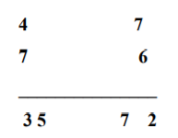

Перемножаем сначала цифры, стоящие в разряде единиц, то есть 7*6= 42. Получившуюся цифру единиц подписываем под единицами, а 4 десятка запоминаем. Ищем десятки произведения. Они могут получиться от умножения десятков множимого на десятки множителя, что показано крестиком. Имеем 4* 6 + 7* 7= 73, да 4 в уме, всего 77 десятков. Пишем под крестиком 7, а 7 сотен запоминаем. Ищем цифру сотен произведения. Сотни могут получиться от произведения десятков множимого на десятки множителя, как показано черточкой, т.е. 4* 7= 28, да в уме 7, всего 35 сотен, которые и пишем.

## ****1.3. Люди, которые являлись феноменами быстрого счёта****

## ****(Приложение 3)****

Феномен особых способностей в устном счёте встречается с давних пор. Как известно, ими обладали многие ученые, в частности Андре Ампер и Карл Гаусс. Однако, умение быстро считать было присуще и многим людям, чья профессия была далека от математики и науки в целом.

До второй половины XX века на эстраде были популярны выступления специалистов в устном счёте. Иногда они устраивали показательные соревнования между собой. Известными российскими «суперсчетчиками» являются Арон Чиквашвили, Юрий Горный, зарубежными –Вильям Клайн, Томас Фулер и другие.

Хотя некоторые специалисты уверяли, что дело во врожденных способностях, другие аргументировано доказывали обратное: «дело не только и не столько в каких-то исключительных «феноменальных» способностях, а в знании некоторых математических законов, позволяющих быстро производить вычисления» и охотно раскрывали эти законы.

Истина как обычно, оказалась на некоей «золотой середине» сочетания природных способностей и грамотного, трудолюбивого их пробуждения, взращивания и использования.

Пожалуй, единственная научно обоснованная и достаточно подробно разработанная система резкого повышения быстроты устного счёта создана была в годы второй мировой войны цюрихским профессором математики Яковом Трахтенбергом.  Она известна под названием «Система быстрого счёта». История ее создания необычная. В 1941г. гитлеровцы бросили Трахтенберга в концлагерь. Чтобы уцелеть в нечеловеческих условиях и сохранить нормальной свою психику, Трахтенберг начал разрабатывать принципы ускоренного счета. За четыре страшных года пребывания в концлагере профессору удалось создать стройную систему ускоренного обучения детей и взрослых основам быстрого счёта. Уже с самого начала результаты были самые отрадные. Учащиеся радовались вновь приобретенным навыкам и с воодушевлением двигались вперед. Если раньше их отталкивала монотонность, то сейчас их привлекало разнообразие приёмов. Шаг за шагом, благодаря достигнутым ими успехам, рос интерес к занятиям. После войны Трахтенберг создал и возглавил Цюрихский математический институт, получивший мировую известность.

# ****ГЛАВА II. АНКЕТИРОВАНИЕ И ДИАГНОСТИКА****

Практика показывает, что многие учащиеся не владеют прочными вычислительными навыками, допускают различные ошибки. То ли думать им лень (зачем загружать себя лишней работой, если есть калькуляторы), то ли в свое время их этому никто не научил. Приемов рациональных вычислений в учебниках практически нет. Сложные формулы и алгоритмы школьной программы все дальше и дальше уводят учеников от простых, понятных навыков устного счета. Как известно, особенно учащиеся старших классов, давно не упражнявшиеся в устном счете, потеряли навык устных вычислений и не имеют возможности сделать простые расчёты без помощи калькулятора, что негативно сказывается как на результатах ОГЭ и ЕГЭ, так и на самой успеваемости. Я попытался выяснить, как обстоят дела с вычислениями среди учащихся моего 5В класса. В своём исследовании я и мой учитель математики Петухова Татьяна Анатольевна провели**диагностику** для учащихся моего класса, чтобы выяснить, знают ли ученики приёмы быстрого счёта и умеют ли их применять. **Форма проверки** – устный счет по карточкам и таблицам. В диагностике участвовали 20 человек класса. Результаты получились следующими:

На диаграмме показано количество человек, которые решили все верно (их оказалось 5), так же количество человек, которые допустили ошибки (9 человек) и те, которые вообще не смогли что-либо решить правильно (5 человек). Как оказалось, из 20 человек справились только 6 (30%) и не справились 14 (70%).

Для того чтобы выяснить, знают ли учащиеся нашей школы другие способы выполнения арифметических действий, кроме умножения столбиком и деления «уголком» и хотели бы узнать новые способы, было проведеноанкетирование среди учащихся моего класса.

Результаты анкетирования видны из диаграмм:

Хотели бы вы узнать приемы быстрого счета, чтобы быстро считать?



Анализ результатов: проанализировав результаты, я сделал вывод, что большинство учеников считает, что умение считать пригодится в жизни и необходимо в школе, особенно при изучении математики, физики, химии, информатики. Приемы быстрого счета знают несколько учеников и почти все хотели бы научиться быстро считать.

# ****ГЛАВА III. ПРИЕМЫ БЫСТРОГО СЧЕТА****

## ****2.1 Умножение на 11****

Чтобы умножить на 11 число, сумма цифр которого 10 или меньше 10, надо мысленно раздвинуть цифры этого числа, поставить между ними сумму этих цифр, а затем к первой цифре прибавить 1, а вторую и последнюю (третью) цифру оставить без изменения.

72х11=7(7+2)2=792;

35х11=3(3+5)5=385;

Чтобы умножить на 11 число, сумма цифр которого 10 или больше 10, надо мысленно раздвинуть цифры этого числа, поставить между ними сумму этих цифр, а затем к первой цифре прибавить 1, а вторую и последнюю (третью) цифру оставить без изменения.

78х11=7(7+8)8=7(15)8=858;

94х11=9(9+4)4=9(13)4=1034;

**2.2. Методика умножения по Трахтенбергу**

## ****Умножение на 11****

Разберем на примере: 633 умножить на 11.

Ответ пишется под 633 по одной цифре справа налево, как указано в правилах.

Первое правило. Напишите последнюю цифру числа 633 в качестве правой цифры результата

633*11

3

Второе правило. Каждая последующая цифра числа 633 складывается со своим правым соседом и записывается в результат.3+3 будет 6. Перед тройкой записываем результат 6.

633*11

63

Применим правило еще раз: 6+3 будет 9. Записываем и эту цифру в результате:

633*11

963

Третье правило. Первая цифра числа 633, то есть 6, становится левой цифрой результата:

633*11

6963

Ответ: 6963.

## ****Умножение на 12****

Правило умножения на 12: нужно удваивать поочередно каждую цифру и прибавлять к ней поочередно ее «соседа».

Пример: 63247*12

Необходимо записывать цифры множимого через интервал и каждую цифру результата писать точно под цифрой числа 63247, из которой она образовалась.

063247*12 дважды 7 будет = 14, переносим 1

4

063247*12 дважды 4+7+1=16, переносим 1

64

063247*12 дважды 2+4+1 = 9

964

Следующие шаги аналогичны.

Окончательный ответ: 063247*12

758964

## ****Умножение на 6****

Нужно прибавить к каждой цифре половину «соседа».

Пример: 0622084 * 6

0622084 * 6  4 является правой цифрой этого числа и, так 4 как «соседа» у неё нет, прибавлять нечего.

06222084 * 6  Вторая цифра  8, е «сосед» - 4. Мы берём 8 04 прибавляем половину 4 (2) и получаем 10, ноль пишем, 1 в перенос.

06222084 * 6  Следующая цифра ноль. Мы прибавляем к ней

504 половину «соседа» 8 (4), то есть 0 + 4 = 4 плюс

перенос (1).

Остальные цифры аналогичны.

Ответ: 06222084 * 6

3732504

Правило умножения на 6: является «сосед» чётным или не чётным – никакой роли не играет. Мы смотрим только на саму цифру: если она чётная, прибавляем к неё целую часть половины «соседа», если нечётная, то кроме половины «соседа» прибавляем еще 5.

Пример: 0443052 * 6

0443052 * 6 2 – чётная и не имеет «соседа», напишем её снизу

2

0443052 * 6 5 – нечётная: 5+5 и плюс половина «соседа» 2 (1)

12 будет 11. Запишем 1 и в перенос 1

0443052 * 6 половина от 5 будет 2, и прибавим перенос 1, то будет 3

312

0443052 * 6 3 – нечетная, 3 + 5 = 8

8312

0443052 * 6 4 + половина от 3 (1) будет 5

58312

0443052 * 6 4 + половина от 4 (2) будет 6

658312

0443052 * 6 ноль + половина от 4 (2) будет 2

2658312

Ответ: 2658312.

**2.3 Умножение на число 111, 1111 и т. д.**

Если сумма цифр первого множителя меньше 10, надо мысленно раздвинуть цифры этого числа на 2, 3 и т.д. шага, сложить цифры и записать соответствующее количество раз их сумму между раздвинутыми цифрами. Количество шагов всегда меньше количества единиц на 1.

Пример:

24х111=2(2+4) (2+4)4=2664 (количество шагов - 2)

24х1111=2(2+4)(2+4)(2+4)4=26664 (количество шагов - 3)

При умножении числа 72 на 111111 цифры 7 и 2 надо раздвинуть на 5 шагов. Эти вычисления можно легко произвести в уме.

72 х 111111 = 7999992 (количество шагов – 5)

Если единиц во втором множителе 7, то шагов будет на один меньше, т.е. 6.

Если единиц 8, то шагов будет 7 и т.д.

61 х 11111111 = 677777771

Эти вычисления можно легко произвести в уме.

Умножение двузначного числа на 111, 1111, 1111 и т.д., сумма цифр которого равна или больше 10.

Немного сложнее выполнить устное умножение, если сумма цифр первого множителя равна 10 или более 10.

Примеры:

48 х 111 = 4 (4+8) (4+8) = 4 (12) (12) 8 = (4+1) (2+1) 28 = 5328.

В этом случае к первой цифре нужно прибавить 1. получим 5.

Далее 2 + 1 = 3. А последние цифры 2 и 8 оставляем без изменения.

56 х 11111 = 5 (5+6) (5+6) (5+6) (5+6) 6 = 5 (11) (11) (11) (11) 6 = 622216

67 х 1111 = 6 (6+7)…7 = 6 (13)…7 = 74437

## ****2.4. Умножение двузначного числа на 101.****

Пожалуй, самое простое правило: припишите ваше число к самому себе. Умножение закончено. Пример:

57 * 101 = 5757 94 * 101 = 9494 59 * 101 = 5959

## ****2.5. Умножение трёхзначного числа на 999.****

Любопытная особенность числа 999 проявляется при умножении на него всякого другого трёхзначного числа. Тогда получается шестизначное произведение: первые три цифры есть умножаемое число, только на уменьшенное на единицу, а остальные три цифры (кроме последней) – «дополнения» первых до 9. Например:

385 * 999 = 384615

573 * 999 = 572427                           943 * 999 = 942057

**2.6. Умножение на 37.**

Чтобы устно умножить число на 37, надо это число разделить на 3 и умножить на 111. Прежде чем научиться устно умножать на 37, надо хорошо знать признак делимости и таблицу умножения на 3.

24х37 = (24:3)х37х3 = 8х111 = 888

54х37 = (54:3)х37х3 =18х111 = 1998

**2.7. Алгоритм перемножения двухзначных чиселблизких к 100.**(Приложение 5)

- найди недостатки сомножителей до 100;

-вычти из 100 сумму недостатков сомножителей;

-к результату припиши двумя цифрами произведение недостатков сомножителей до сотни.

98х97=9506

98 х 97 = 9506

(100-98=2) (100-97=3) (100-5=95) (2х3=6)

(2+3=5)

**2.8. Умножение на 25 числа, делящегося на 4.**

Чтобы умножить на 25 число, делящееся на 4, нужно его разделить на 4 и получившееся число умножить на 100.

124х25=(124:4)х100=31х100=3100

236х25=(236:4)х100=59х100=5900

**2.9. Умножение числа на 1,5.**

Чтобы умножить число на 1,5, нужно к исходному числу прибавить его половину.

34х1,5=34+17=51;

146х1,5=146+73=219.

**2.10. Способы устного возведения чисел в квадрат.**

**Возведение в квадрат двузначного числа, оканчивающегося на 5.**

Чтобы возвести в квадрат двузначное число, оканчивающееся на 5, нужно цифру десятков умножить на цифру, большую на единицу, и к полученному произведению приписать справа число 25.

 352=1225, т.е. 3х4=12 и к 12 приписываем 25, получаем 1225.

**Возведение в квадрат двузначного числа, начинающегося на 5.**

Для возведения в квадрат двузначного числа, начинающегося на пять, нужно прибавить к 25 вторую цифру числа и приписать справа квадрат второй цифры, причем если квадрат второй цифры – однозначное число, то перед ним надо приписать цифру 0.  
522= 2704, т.к. 25+2=27 и 22=04;  
582= 3364, т.к. 25+8=33 и 82=64.

# ****ЗАКЛЮЧЕНИЕ****

Работая над своей темой я понял, что быстрый счёт это уже не тайна за семью печатями, а научно разработанная система. Раз есть система, значит её можно изучать, ей можно следовать, ею можно овладевать.

Все рассмотренные мною методы устного умножения говорят о многолетнем интересе ученых, и простых людей к игре с цифрами.

Используя некоторые из этих методов на уроках или дома, можно развить скорость вычислений, привить интерес к математике, добиться успехов в изучении всех школьных предметов.

Чтобы ребята захотели научиться быстро считать и поняли преимущества быстрого счета, я выступил перед ребятами своего класса и рассказал о приемах быстрого счета, продемонстрировал им, как знание приемов помогает мне быстро и легко производить вычисления в уме. Так же я разработал буклет «Математика без проблем. Приемы быстрого счета», который я предложилсвоим одноклассникам. (Приложение 6)

Возможно, что с первого раза не у всех получится быстро, с ходу выполнять вычисления с применением этих приемов, даже если сначала не получится использовать прием, показанный в памятке, ничего страшного, просто нужна постоянная вычислительная тренировка. Она и поможет приобрести полезные навыки быстрого счета.

В процессе исследования была проделана следующая работа:

• Проведена диагностика навыков быстрого счета учащихся.

• В результате анализа подобранной литературы найдены и изучены различные рациональные приемы вычислений.

• Проведены мастер-классы «Приемы быстрого счета» для учащихся 6В и 6Б классов.

• Опытным путем установлено, что знание рациональных приемов способствуют быстроте вычислений.

Я выбрал тему «Секреты быстрого счёта» потому, что хотел бы научиться считать быстро и рационально, не прибегая к использованию калькулятора. В заключение хочется сказать, что изучив некоторые рациональные приемы вычислений и научившись применять их, можно более успешно подготовиться к сдаче ОГЭ и ЕГЭ по математике, а также это необходимо и в повседневной жизни.

# 

# Приложение 1

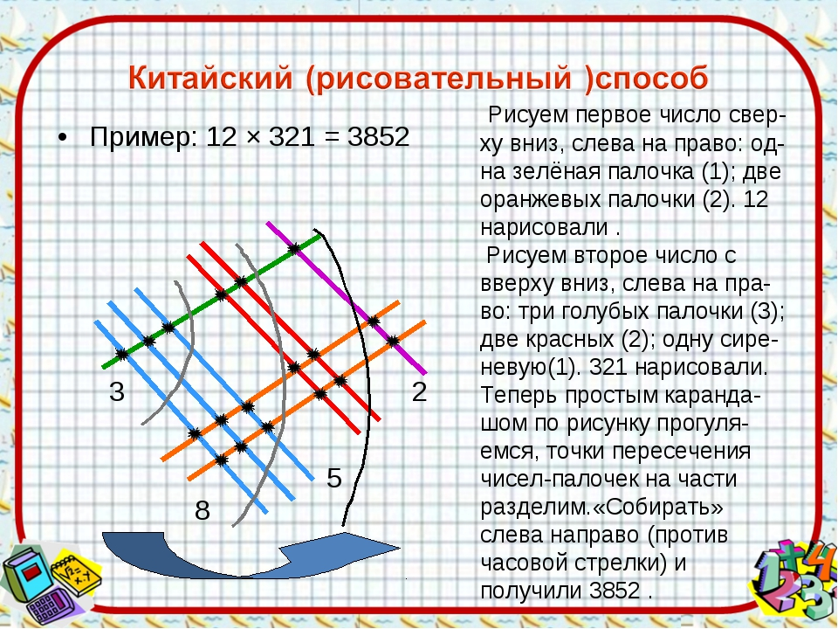

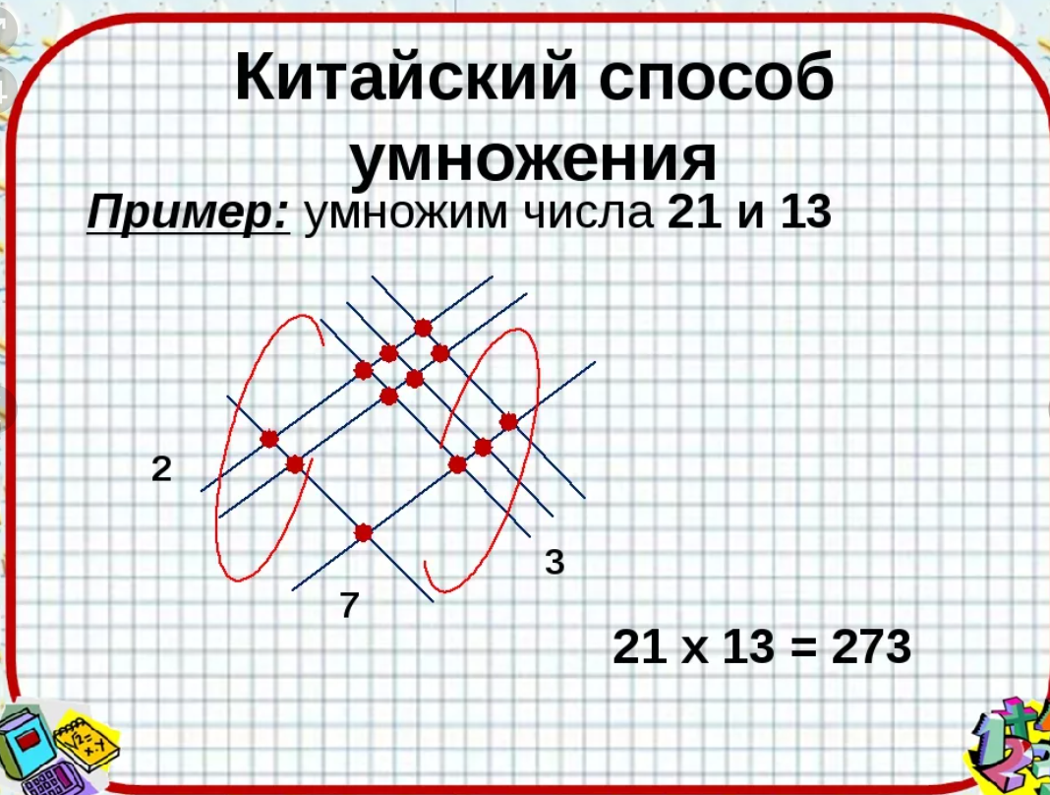

# Приложение 2

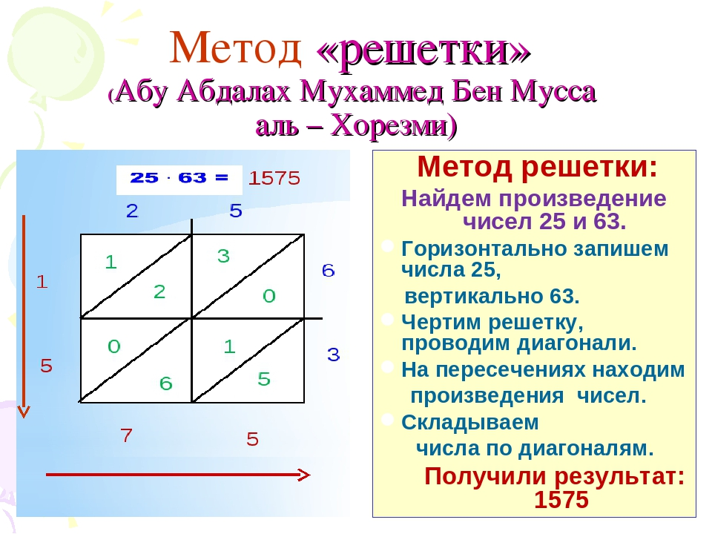

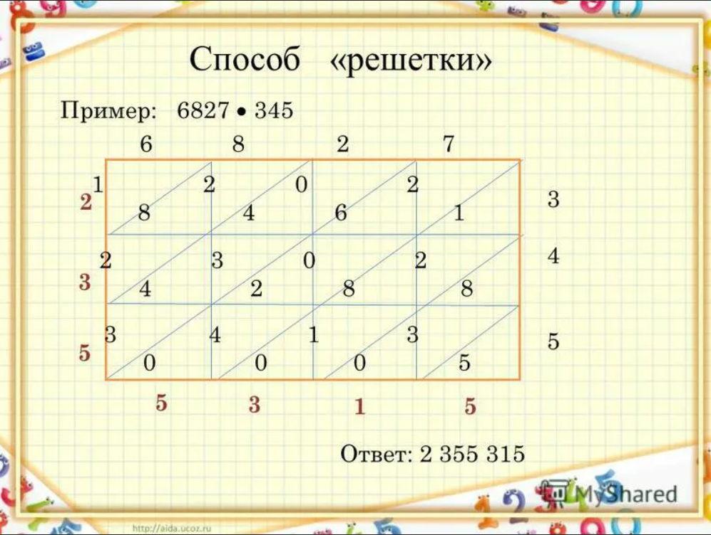

# Приложение 3

**ЛЮДИ, КОТОРЫЕ БЫЛИ ФЕНОМЕНАМИ БЫСТРОГО СЧЕТА**

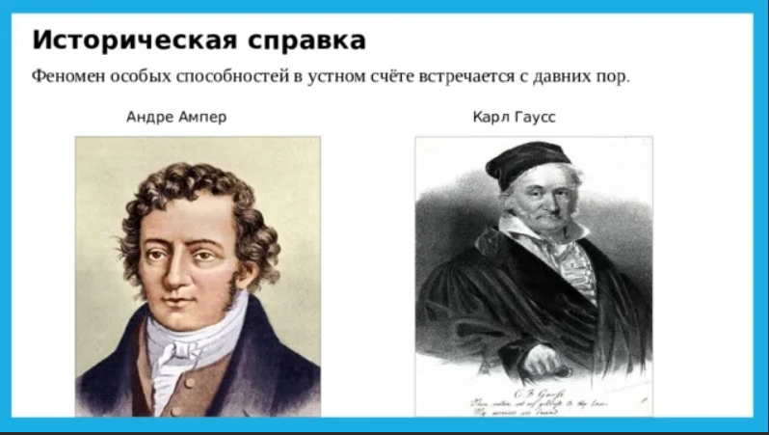

В процессе работы над проектом я узнал, что есть люди, которых называют феноменальными счётчиками. Их феномен заключается в особых способностях в устном счёте. Среди известных советских людей-счётчиков: Андрей Колмогоров, Давид Гольдштейн, Александр Некрасов, Арон Чиквашвили, Игорь Шелушков и другие. Среди зарубежных – Андре Ампер, Карл Гаусс и т.д. Особенно меня заинтересовала история о удивительной способности Карла Гаусса считать устно.

Крупнейший немецкий математик Карл Гаусс (1777-1855), обучаясь в третьем классе, столкнулся с такой задачей: нужно было найти сумму всех натуральных чисел от единицы до ста. Есть ещё одна версия: в классе было около ста учеников и, соответственно, очень шумно, поэтому учитель предложил сосчитать сумму ста чисел:

81 297+81 495+81 693+…+100 899,

где каждое слагаемое на 198 больше предыдущего. Решение первого из приведенных примеров К. Гаусс написал ответ учителю, едва только тот договорил последние слова формулировки задачи. Решение было не только правильным, но и оригинальным. Гаусс заметил, что сумма каждой пары, которые отстоят одинаково от концов записанного выражения, равна 101 (1+100, 2+99, 3+98 и т.д.). А таких пар, по рассуждению мальчика, в два раза меньше, чем слагаемых, т.е. 50. Выходит, что искомая сумма равна 10150 = 5050 [1]. Также в раннем возрасте математикой был увлечен советский математик Андрей Николаевич Колмогоров. В пятилетнем возрасте он самостоятельно подметил такую закономерность:

1 = 12; 1+3 = 22; 1+3+5 = 32; 1+3+5+7 = 42 и т.д.

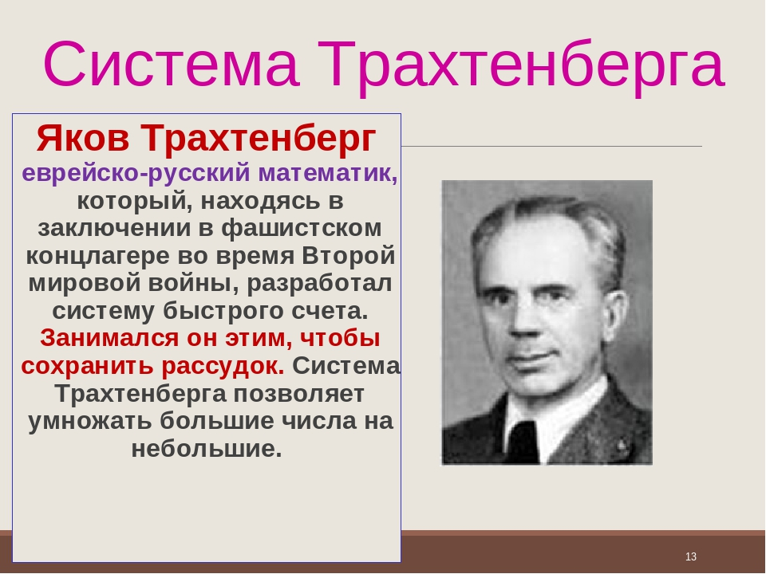

**Приложение 4**

**ИЛЛЮСТРАЦИЯ К УМНОЖЕНИЮ ДВУЗНАЧНЫХ ЧИСЕЛ, БЛИЗКИХ К 100**

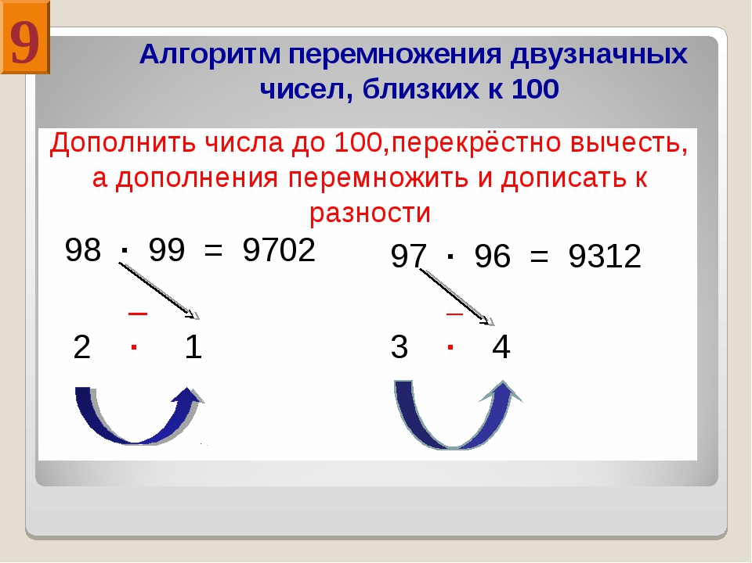

**Приложение 5**

АНКЕТА

**1. Зачем нужно уметь считать?**

а) пригодится в жизни, например, считать деньги;

б) чтобы хорошо учиться в школе; в) чтобы быстро решать;

г) чтобы быть грамотным; д) не обязательно уметь считать.

**2.Перечисли, при изучении каких школьных предметов тебе понадобится правильно считать?**

а) математика; б) физика; в) химия; г) технология; д) музыка;

е) физическая культура; ж) ОБЖ; з) информатика; и) география;

к) русский язык; л) литература.

**3. Знаешь ли ты приемы быстрого счета?**

а) да, много; б) да, несколько; в) нет, не знаю.

**4. Применяешь ли ты при вычислениях приемы быстрого счета?**

а) да; б) нет.

**5. Хотели бы вы узнать приемы быстрого счета, чтобы быстро считать?**

а) да; б) нет.

**Литература:**

Электронные ресурсы удалённого доступа (INTERNET)

Дидактический материал для устного счета в 5-11 классах: https://nsportal.ru/shkola/raznoe/library;

Возможности человека: http://litresp.ru;

Системы устного счета и их создатели: https://4brain.ru;

Счетчики феноменальные: https://gufo.me//gufo.me;

Устный счет: https://ru.wikipedia.org;

Устный счет: http://fb.ru/article;

Устный счет: http://www.myshared.ru/slide/download;

Хитрые приемы быстрого счета: https://nsportal.ru;

Школьные секреты о пользе устного счета: http://chitalochka-ru.ru.